**暑期测试1**



日期： 时间： 姓名：

Date: Time: Name:

**一.选择题（两种类型，共40分）1-28小题只有一个选项符合题意（28分）**

1．（1分）空气是一种宝贵的自然资源。空气中含量最多的气体是（　　）

A．二氧化碳 B．氧气 C．稀有气体 D．氮气

2．（1分）下列有关单质硫性质的叙述中，属于化学性质的是（　　）

A．能与氧气反应 B．难溶于水

C．淡黄色固体 D．熔沸点低

3．（1分）属于金属元素的是（　　）

A．氖 B．溴 C．锌 D．磷

4．（1分）表示2个氢分子的符号是（　　）

A．H2 B．2H C．2H2 D．2H2O

5．（1分）下列变化属于化学变化的是（　　）

A．白磷自燃 B．衣服晾干 C．蜡烛熔化 D．剪纸成花

6．（1分）下列物质属于纯净物的是（　　）

A．石油 B．海水 C．液氧 D．洁净的空气

7．（1分）加入一定量水，充分搅拌，能够得到溶液的物质是（　　）

A．蔗糖 B．花生油 C．面粉 D．冰块

8．（1分）坚果类食物中含有丰富的铁和锌，这里的“铁”和“锌”是指（　　）

A．分子 B．元素 C．化合物 D．单质

9．（1分）由原子直接构成的物质是（　　）

A．铜 B．臭氧 C．水 D．干冰

10．（1分）下列物质属于氧化物的是（　　）

A．NaNO3 B．SO2 C．NaOH D．H2SO4

11．（1分）化学式书写错误的是（　　）

A．氧化铝﹣﹣Al2O3 B．氯化铁﹣﹣FeCl2

C．硫酸铜﹣﹣CuSO4 D．氢氧化钙﹣﹣Ca（OH）2

12．（1分）能闻到花香的原因是（　　）

A．分子的质量很小 B．分子在不停运动

C．分子间有间隔 D．分子由原子组成

13．（1分）下列实验操作正确的是（　　）

A．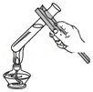给液体加热 B．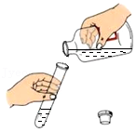倾倒液体

C．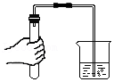检查气密性 D．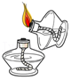点燃酒精灯

14．（1分）下列生活中常见的物质，呈碱性的是（　　）

|  |  |  |  |  |
| --- | --- | --- | --- | --- |
| 物质名称 | 牙膏  菁优网：http://www.jyeoo.com | 胡萝卜  菁优网：http://www.jyeoo.com | 橘子  菁优网：http://www.jyeoo.com | 食醋  菁优网：http://www.jyeoo.com |
| pH | 8﹣9 | 6﹣7 | 3﹣4 | 2﹣3 |
| 选项 | A | B | C | D |

15．（1分）下列化学方程式书写正确的是（　　）

A．P+O2PO2

B．2KMnO4K2MnO4+MnO2+O2

C．3Fe+2O2Fe3O4

D．2NaOH+CuSO4═4Cu（OH）2+Na2SO4

16．（1分）下列方法能一次鉴别出空气、氧气和二氧化碳3瓶气体的是（　　）

A．闻气味

B．倒入适量澄清石灰水

C．观察颜色

D．将燃着的小木条伸入集气瓶中

17．（1分）CO和CO2的相同点是（　　）

A．分子相同 B．原子个数相同

C．元素相同 D．化学性质相同

18．（1分）下列物质的用途中，利用其化学性质的是（　　）

A．液氮用作冷冻剂 B．干冰用于人工降雨

C．氧气用于气焊 D．金刚石用于切割玻璃

19．（1分）关于金刚石、石墨、C60的说法正确的是（　　）

A．由碳元素组成的同一种物质

B．都是黑色固体

C．在氧气中充分燃烧时都生成二氧化碳

D．构成的碳原子数目相同

20．（1分）关于化学反应2Mg+O22MgO，下列说法错误的是（　　）

A．该反应条件是点燃

B．该反应为化合反应

C．生成物是白色固体

D．反应物、生成物的物质的量之比为1：1：1

21．（1分）据《易经》记载：“泽中有火”，“上火下泽”。泽，指湖泊池沼。“泽中有火”是对“X气体”在湖泊池沼水面上起火现象的描述。这里“X气体”是指（　　）

A．一氧化碳 B．甲烷 C．氧气 D．氢气

22．（1分）认识燃烧原理可以利用和控制燃烧。下列说法正确的是（　　）

A．只要达到可燃物燃烧所需的最低温度，可燃物就能燃烧

B．工厂锅炉用煤加工成粉末状，可使煤燃烧更剧烈、更充分

C．室内起火，应该迅速打开所有门窗通风

D．水能灭火，主要是因为水蒸发吸热，降低了可燃物的着火点

23．（1分）碳酸乙烯酯（C3H4O3）是一种性能优良的有机溶剂，有关碳酸乙烯酯的说法正确的是（　　）

A．碳酸乙烯酯的相对分子质量为（12×3+1×4+16×3）g

B．碳酸乙烯酯中C、H、O三种元素的质量比为12：1：16

C．碳酸乙烯酯中C、H、O三种原子的个数比为3：4：3

D．碳酸乙烯酯中氧元素的质量分数 $=\frac{16}{12+1+16}$

24．（1分）煤油中含有噻吩（用X表示），噻吩具有令人不愉快的气味，其燃烧时发生反应的化学方程式表示为：X+6O24CO2+SO2+2H2O，则噻吩的化学式为（　　）

A．C4H4S B．C4H6S C．CH4 D．C4H8S

25．（1分）某化学反应的微观示意图如图所示，则下列说法正确的是（　　）

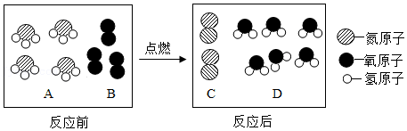

A．该反应属于分解反应

B．生成的C、D分子个数比是2：3

C．该反应前后原子个数不变

D．该反应的生成物都是单质

26．（1分）降低温度使氯化钠饱和溶液析出晶体前后，不改变的是（　　）

A．溶解度 B．溶剂质量 C．溶液质量 D．溶质质量

27．（1分）某原子的摩尔质量是ag/mol，则一个该原子的质量是（　　）

A．ag B． $\frac{1}{a}$ g

C． $\frac{a}{6.02×10^{23}}$ g D． $\frac{6.02×10^{23}}{a}$ g

28．（1分）除去下列各组物质中的杂质，所选用的试剂及操作方法均正确的是（　　）（括号内的物质为杂质，所选试剂均足量）

|  |  |  |  |
| --- | --- | --- | --- |
| 选项 | 物质 | 选用试剂 | 操作方法 |
| A | KCl（MnO2） | KClO3 | 加热、过滤、烘干 |
| B | CO（CO2） | CuO | 加热 |
| C | CaO（CaCO3） | 水 | 过滤、烘干 |
| D | NaCl（Na2CO3） | 盐酸 | 溶解、蒸发、结晶 |

A．A B．B C．C D．D

**29-34小题有1-2个选项符合题意（12分）**

29．（2分）遇明火可能会发生爆炸的混合物质是（　　）

A．氧气与二氧化碳 B．天然气与空气

C．一氧化碳与氢气 D．面粉粉尘与空气

30．（2分）如图装置可用于气体的收集、检验、除杂和体积的测量等，下列实验不能实现的是（　　）

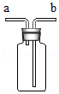

A．气体从b端通入，用于实验室收集氧气

B．若瓶内装有澄清石灰水，气体从b通入可检验其中是否混有二氧化碳

C．收集难溶于水的气体，瓶内装满水，气体从b端通入

D．要利用水将瓶内原有气体排出并收集，水应从b端注入

31．（2分）某气体由H2、CO2、CO、CH4中的两种组成，为确定其成分进行了下面的实验：

①将气体通过澄清的石灰水，未出现浑浊现象；

②将气体通过灼热的氧化铜，有红色固体生成；

③将气体点燃后通入澄清的石灰水，有浑浊现象。

则该气体成分可能的是（　　）

A．CO、H2 B．CO2、CO C．CO2、H2 D．CO、CH4

32．（2分）在一密闭容器中加入甲、乙、丙、丁四种物质，在一定条件下发生化学反应，测得反应前及t1、t2时各物质质量如图所示，下列说法中正确的是（　　）

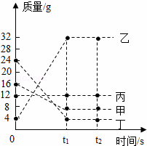

A．该反应中，甲、乙的质量变化之比为7：2

B．丙可能为该反应的催化剂

C．该反应为分解反应

D．反应后密闭容器内的物质是纯净物

33．（2分）对物质的量相同的H2SO4和H3PO4的说法错误的是（　　）

A．质量相同 B．氧原子数相同

C．原子总数相同 D．氢、氧原子个数比相同

34．（2分）对下列化学知识的认识正确的是（　　）

A．化学变化的过程常会伴随着能量变化

B．化合物是含有不同元素的纯净物，所以纯净物一定含有不同元素

C．控制化学反应的条件，可使化学反应向着人们需要的方向转化

D．可燃物燃烧时需要与氧气接触，所以可燃物只要与氧气接触，就一定能燃烧

**二、简答题（60分）**

35．用化学知识解释下列生产、生活中的问题：

（1）自来水厂用到活性炭净化水，利用了活性炭的　 　性；打开汽水瓶盖时，汽水会自动喷出来的主要原因是　 　。

（2）煤与石油是重要的化石燃料，但煤与石油中都含有一定量的硫元素和氮元素，燃烧后产生　 　、氮氧化物等有害物质，进入大气后经过一系列的物理和化学变化，会形成酸雨；由于化石燃料的不可再生性及产生的环境问题，氢气作为绿色能源极有发展前景，氢气作为能源的优点有　 　、　 　（回答两点即可）。

（3）尿素[CO（NH2）2]是农业生产中常用的一种化肥，其中氮元素质量分数为　 　。

36．水是人类生命的源泉，人类对水的研究从未停止过。

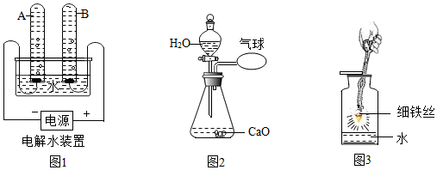

（1）水的组成研究

按图1所示装置电解水，通电一段时间后，试管A、B中产生气体的体积比约为　 　，检验B中气体的方法是　 　。电解水的化学方程式为　 　；实验结论是　 　。

（2）水的性质研究

按图2所示的装置进行实验，发现气球胀大，说明　 　，写出化学方程式　 　。取下锥形瓶上的橡胶塞，往锥形瓶中滴加几滴酚酞，可观察到的现象是　 　。

（3）水的用途

水常用来配制各种溶液。硝酸钾溶液是常用的一种无土栽培的营养液。硝酸钾溶液中的溶剂是　 　；图3所示的实验中，水的作用是　 　。

37．氯化钠（NaCl）和硝酸钾（KNO3）在不用温度时的溶解度及其溶解度曲线如下：

|  |  |  |  |  |  |  |
| --- | --- | --- | --- | --- | --- | --- |
| 温度 | 10 | 20 | 40 | 60 | 80 | 菁优网：http://www.jyeoo.com |
| KNO3（g/100g 水） | 20.9 | 31.6 | 63.9 | 110 | 169 |
| NaCl（g/100g 水） | 35.8 | 36 | 36.6 | 37.3 | 38.4 |

请依据上述溶解度及其溶解度曲线，回答问题。

（1）图中能表示KNO3溶解度曲线的是　 　；a点的含义是　 　；b点的含义是　 　；若KNO3含有少量NaCl，要提纯硝酸钾可采用　 　的方法。

（2）某兴趣小组做了如图实验：

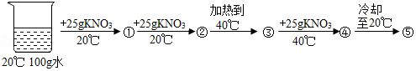

上述实验过程中得到的溶液一定属于不饱和溶液的是　 　（填数字序号），实验中⑤所对应的溶液质量是　 　；实验过程中，溶液中溶质的质量分数一定相等的是　 　（填数字序号）。

（3）某同学设计的粗盐提纯流程如图所示：

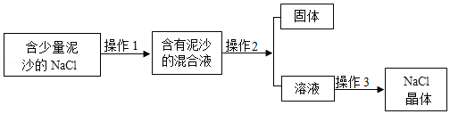

上述流程中，需要加热的操作是　 　，操作2的名称为　 　；20℃时，用上述实验所得纯净的氯化钠，配制氯化钠饱和溶液的溶质质量分数为　 　。

38．如图的“二维价类图”可有效帮助我们建立物质之间的联系，高效进行化学学习。

（1）金刚石、石墨、C60是由碳元素组成的不同单质，它们互称　 　。

（2）保持M物质化学性质的最小微粒是　 　，实验室常用　 　（填试剂的名称）检验M物质，化学方程式是　 　。

（3）碳的单质燃烧，氧气不足时，生成物质N，写出反应的化学方程式　 　，物质N燃烧生成物质M，由此可见，含碳物质的不完全燃烧，不但会产生污染，而且会造成　 　。

（4）石灰石（主要成分碳酸钙）是生产建筑材料石灰的原料，该生产的原理（用化学方程式表示）　 　。

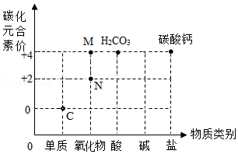

39．实验室常用的仪器装置如图所示：

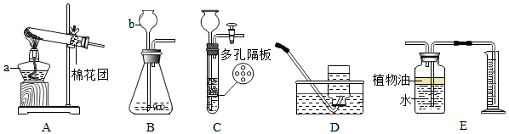

请回答下列问题。

（1）写出下列仪器名称：a　 　；b　 　。

（2）若实验室用氯酸钾与二氧化锰制氧气，应该选用的装置是　 　（写序号），反应的化学方程式为　 　，若用D装置收集氧气，实验结束时的正确操作是　 　。

（3）实验室用大理石与稀盐酸制CO2的化学方程式　 　；装置B、C都可用来制取二氧化碳，装置C相对于装置B在操作方面的优点是　 　。

（4）若用E收集并测量生成的CO2气体的体积，其中在水面上放一层植物油目的是　 　；植物油上方原有的空气对测量结果会产生明显影响吗？　 　。

40．化学兴趣小组同学为了证明“二氧化锰是过氧化氢分解的催化剂”，设计如下实验：

（1）请补充填写下表中的空格。

|  |  |  |  |  |
| --- | --- | --- | --- | --- |
| 实验步骤 | | 实验现象 | 实验结论或总结 | |
| 各步骤结论 | 总结 |
| 实验一 | 向盛水的试管中加入二氧化锰，伸入带火星的木条 |  | 水没有分解产生气体 | 二氧化锰是过氧化氢分解的催化剂 |
| 实验二 | 取5%的过氧化氢溶液于试管中，伸入带火星的木条 | 有少量气泡产生，带火星木条不复燃 | 说明过氧化氢能分解产生氧气，但是反应慢 |
| 实验三 | 取5%的过氧化氢溶液于试管中，加入二氧化锰，伸入带火星的木条 | 产生大量气泡，带火星木条复燃 | 二氧化锰能加快过氧化氢分解，化学方程式为 |

（2）表中实验一和实验二起的作用是　 　。

（3）有同学认为仅由上述实验还不能完全得出表内“总结”，并另补充设计了两个实验：

①称量实验三反应前和反应后二氧化锰的质量，其目的是　 　；

②把①称量后的二氧化锰加入到盛有过氧化氢溶液的试管中，其目的是　 　。

41．水煤气的主要成分是CO和H2（还含有少量CO2和水蒸气），某同学设计了下列实验，验证水煤气的主要成分，请根据如图所示装置，回答有关问题。

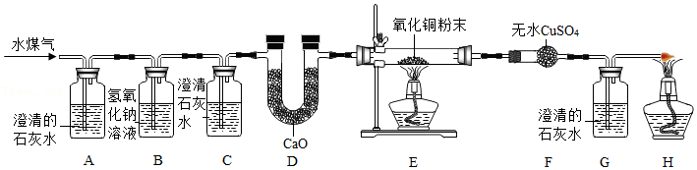

（1）实验过程中观察到　 　装置（填字母）中的澄清石灰水变浑浊，证明有CO2气体；证明有CO气体存在，需要在上述实验中获得的证据是　 　。

（2）C装置的作用是　 　；D装置的目的是　 　。

（3）若E玻璃管1.6g氧化铜全部转化为铜，则参加反应的CO和H2物质的量之和为　 　mol。假设E玻璃管1.6g氧化铜全部与一氧化碳反应，理论上生成二氧化碳是多少摩尔？（根据化学方程式计算）

42．学习CO2化学性质时，将CO2通入盛有NaOH溶液的试管中，同学们没有观察到明显现象。CO2和NaOH发生反应了吗？探究活动从这个疑问开始。

（1）甲同学认为两者发生了反应，他设计了一种方案，如图所示，加入适量NaOH溶液后，可观察到的明显现象是　 　，产生这种现象的原因是　 　。

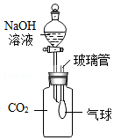

（2）乙同学认为这个方案不严谨，其理由是　 　；请你进一步设计实验来证明CO2和NaOH一定发生了化学反应（简述实验操作步骤、现象及结论）